AL SERVICIO TERRITORIAL DE INDUSTRIA, COMERCIO Y ECONOMIA DELEGACIÓN TERRITORIAL DE LA JUNTA DE CASTILLA Y LEÓN EN LEÓN

Avda. de los Peregrinos s/n, 1ª planta
24001-León

Asunto: Trámite por el que se somete a información pública relativa al estudio de impacto ambiental y plan de restauración asociados a la modificación del proyecto de aprovechamiento de la concesión de explotación de recursos de la sección C) denominada «Termenón II» n.º 14.815-10, reflejada en el documento denominado «Ampliación del proyecto de explotación de la concesión de pizarra Termenón II n.º 14.815, en el término municipal de Benuza (León)», promovido por «Voltar 2011, S.L.». Expte.: de minas: SCB-2311/23.

D. ______________________________ con DNI ________________ y actuando en representación de la asociación sin ánimo de lucro, ________________________________con domicilio a efectos de notificación en
C/___________________________________________________________________________
Email : ______________________________________________________________________

EXPONE:

Que, habiendo conocido a través del BOCYL nº190 del 2 de Octubre de 2025 el anuncio de que con fecha 16 de septiembre de 2025, mediante acuerdo del Jefe del Servicio Territorial de Industria, Comercio y Economía de León, se somete al trámite de Información Pública el estudio de impacto ambiental y el plan de restauración del proyecto de explotación que se desarrollará dentro de la concesión de explotación denominada «Termenón II» n.º 14.815-10, cuya titularidad ostenta la sociedad mercantil Voltar 2011, S.L.
Lo que se hace público en cumplimiento del artículo 36 de la Ley 21/2013, de 9 de
diciembre, de evaluación ambiental, así como en el Art. 6 del Real Decreto 975/2009, de
12 de junio, sobre gestión de los residuos de las industrias extractivas y de protección y
rehabilitación del espacio natural afectado por actividades mineras.
Que, al amparo de lo establecido, entre otras, en las siguientes normas:
- Directiva 92/43/CEE del Consejo, de 21 de mayo de 1992, relativa a la conservación de los hábitats naturales y de la fauna y flora silvestres,
- Directiva Marco del Agua Directiva 2000/60/CE,
- Convenio Europeo del Paisaje, establecido en Florencia el 20 de octubre de 2000,
- Directiva 2001/42/CE del Parlamento Europeo y del Consejo, de 27 de junio de 2001, relativa a la evaluación de los efectos de determinados planes y programas en el medio ambiente,
- Ley 1/2005, de 9 de marzo, por la que se regula el régimen del comercio de derechos de emisión de gases de efecto invernadero,
- Ley 27/2006, de 18 de julio, por la que se regulan los derechos de acceso a la información, de participación pública y de acceso a la justicia en materia de medio ambiente (incorpora las Directivas 2003/4/CE y 2003/35/CE),
- Ley 42/2007, de 13 de diciembre, del Patrimonio Natural y de la Biodiversidad. Modificada por Ley 7/2018, de 20 de julio, Ley 33/2015, de 21 de septiembre y Real Decreto 1015/2013, de 20 de diciembre, entre otras disposiciones,
- Real Decreto 1432/2008, de 29 de agosto, por el que se establecen medidas para la protección de la avifauna contra la colisión y la electrocución en líneas eléctricas de alta tensión,
- Directiva 2009/147/CE del Parlamento Europeo y del Consejo, de 30 de noviembre de 2009, relativa a la conservación de las aves silvestres,
- Real Decreto 139/2011, de 4 de febrero, para el desarrollo del Listado de Especies Silvestres en Régimen de Protección Especial y del Catálogo Español de Especies Amenazadas. Modificado por Orden TEC/596/2019, de 8 de abril, Orden AAA/1351/2016, de 29 de julio, Orden AAA/1771/2015, de 31 de agosto y Orden AAA/75/2012, de 12 de enero,
- Ley 19/2013, de 9 de diciembre, de transparencia, acceso a la información pública y buen gobierno,
- Directiva 2014/52/UE del Parlamento Europeo y del Consejo, de 16 de abril de 2014, por la que se modifica la Directiva 2011/92/UE, relativa a la evaluación de las repercusiones de determinados proyectos públicos y privados sobre el medio ambiente,
- Ley 21/2015, de 20 de julio, por la que se modifica la Ley 43/2003, de 21 de noviembre, de Montes,
- Ley 9/2018, de 5 de diciembre, por la que se modifica la Ley 21/2013, de 9 de diciembre, de evaluación ambiental,
SE PRESENTAN LAS SIGUIENTES ALEGACIONES:
PRELIMINAR.
El Estudio de Impacto Ambiental (EsIA) presenta unas deficiencias en su contenido que resultan sumamente graves, obviando aspectos esenciales que deben formar parte de un documento de estas características, no cumpliendo con un mínimo que permita una valoración adecuada del previsible impacto del proyecto, por lo que debe ser devuelto al promotor, dado que no cumple con la finalidad que se establece para este tipo de trabajos. A la vista del mismo, se puede concluir que la explotación de los recursos mineros resulta incompatible con los valores ambientales, paisajísticos, culturales, patrimoniales y socioeconómicos presentes en la zona de implantación, como en las presentes alegaciones se expondrá, debiendo en consecuencia, dictarse una declaración de impacto ambiental desfavorable al proyecto.

- DISTANCIA A LAS LOCALIDADES AFECTADAS.
Consultados los planos adjuntos al Estudio de Impacto Ambiental, se comprueba que la distancia a las viviendas situadas en las localidades de Sigüeya y Lomba es inferior al kilómetro de la zona donde se pretende ubicar la explotación pizarrera, lo que dará lugar a temblores y ruidos por las voladuras previstas a tan escasa distancia, pudiendo incluso producirse grietas o derrumbes en las cercanas viviendas. Las inmisiones acústicas previstas son absolutamente incompatibles, resultando en sí mismas motivo suficiente para la devolución del proyecto, al trascender de la esfera ambiental el impacto previsto, vinculándose de forma directa con derechos fundamentales recogidos por el texto constitucional. No se aportan estudios que permitan descartar los daños, molestias e impactos.
En este sentido, cabe mencionar la Sentencia del Tribunal Europeo de Derechos Humanos, sobre el derecho al medio ambiente adecuado, en el ya emblemático Caso “López Ostra” (Sentencia 09-12-1994, núm. 0496/1994 del TEDH) que consideraba una injerencia ilegítima en el domicilio de los recurrentes y en su disfrute pacífico las inmisiones procedentes de una instalación industrial colindante a su vivienda, así como una violación de derecho a elegir libremente su domicilio y un atentado a su integridad física y moral, su libertad y su seguridad. El Tribunal Europeo de Derechos Humanos reconoció íntegramente la carga argumental de la recurrente estableciendo de este modo un importante precedente para el amparo y protección de este tipo de derechos en ámbitos de plena aplicación al presente caso.
Esta doctrina ha sido paulatinamente asumida por la jurisprudencia interna, a modo de ejemplo, la sentencia del Tribunal Constitucional, Pleno, de 24 de mayo de 2001:
«Este Tribunal ha sido en todo momento consciente del valor que por virtud del art. 10.2 CE ha de reconocerse a la doctrina del Tribunal Europeo de Derechos Humanos en su interpretación y tutela de los derechos fundamentales (por todas, STC 35/1995, de 6 de febrero, FJ 3). En lo que ahora estrictamente interesa, dicha doctrina se recoge especialmente en las SSTEDH de 9 de diciembre de 1994, caso López Ostra contra Reino de España, y de 19 de febrero de 1998, caso Guerra contra Italia. En dichas resoluciones se advierte que, en determinados casos de especial gravedad, ciertos daños ambientales aun cuando no pongan en grave peligro la salud de las personas, pueden atentar contra su derecho al respeto de su vida privada y familiar, privándola del disfrute de su domicilio, en los términos del art. 8.1 del Convenio de Roma (SSTEDH de 9 de diciembre de 1994, § 51, y de 19 de febrero de 1998, § 60)»
Desde este punto de vista, resulta inasumible compatibilizar el derecho constitucional a un medio ambiente adecuado, vinculado al disfrute de la vida privada y familiar en el propio domicilio, con las características de la actividad industrial prevista, no pudiendo en modo alguno prevalecer el interés público del aprovechamiento minero frente a la salud y bienestar de los vecinos de Sigüeya y Lomba, que se verían afectados de una forma desproporcionada e irracional por esta explotación pizarrera colindante a sus viviendas.
Todo ello dejando de lado las molestias derivadas del tránsito de maquinaria pesada, tanto a nivel acústico, como de seguridad vial y a efectos de emisiones de contaminantes, o el impacto paisajístico que supone una explotación a cielo abierto a tan escasa distancia del casco urbano y sin apenas obstáculos físicos o visuales que lo atenúen y otros factores que el EsIA minimiza de forma significativa, ofreciendo un cuadro poco representativo de las verdaderas afecciones del proyecto, incumpliendo por tanto el objetivo de dicho documento que es el de valorar de forma ajustada a la realidad los potenciales impactos de la explotación minera prevista y de sus infraestructuras asociadas.
- IMPACTO ACÚSTICO: AFECCIONES A LA FAUNA Y A LA SALUD DE LAS PERSONAS.
Las actividades mineras, como la perforación, voladuras, transporte de materiales y maquinaria pesada, generan niveles significativos de ruido que pueden afectar la calidad de vida de las personas y la fauna local.
El ruido producido por la minería no solo puede causar molestias y perturbaciones en las poblaciones cercanas, sino que también puede tener impactos en la salud física y mental de las personas expuestas de forma prolongada.
Pese a que es ampliamente conocido que el impacto acústico de esta actividad es significativo, el presente EsIA no lleva a cabo una identificación, cuantificación y valoración como establece la Ley de Evaluación Ambiental, con afirmaciones poco serias: “En el estudio realizado, los valores de ruidos no superan los admitidos como seguros o de precaución por el Bureau of Mines ni los equivalentes a rotura de ventanas según Pedersen y Dally. No obstante, si se aproximara a esta cifra, sin suponer riesgos para los edificios o personas, tiene un efecto psicológico, que, con frecuencia, da lugar a reclamaciones y quejas.
No da ningún dato de los valores de inmisión acústica que se prevén ni para núcleos de población ni para hábitats. Se saca la valoración de impacto moderado de la manga al igual que la afirmación de que no se da efecto acumulado ni sinérgico entre distintos focos de ruido, ni se estudia efectos sinérgicos entre los distintos impactos atmosférico, acústico, hidrológico, etc, del proyecto en sí y con otros “proyectos, existentes y/o aprobados, teniendo en cuenta los problemas medioambientales existentes”(como marca la ley de Evaluación Ambiental) sobre la flora y la fauna, la población y el medio ambiente en general, especialmente sobre el clima, sobre el que no tiene en cuenta ningún impacto.
Se debe analizar el impacto acústico sobre flora y fauna, con datos de los máximos acústicos potenciales, teniendo en cuenta las condiciones atmosféricas más desfavorables que se dan en la zona y su ortografía.
El EsIA incumple reiteradamente el articulado de la Ley de Evaluación ambiental, y especialmente las especificaciones contenidas en su ANEXO VI, titulado “Estudio de impacto ambiental, conceptos técnicos y especificaciones relativas a las obras, instalaciones o actividades comprendidas en los anexos I y II”:
“3. Inventario ambiental, y descripción de los procesos e interacciones ecológicas o ambientales claves.”
“4. Identificación y valoración de impactos, tanto en la solución propuesta, como en sus alternativas.
a) Se incluirá la identificación, cuantificación y valoración de los efectos significativos previsibles, de las actividades proyectadas sobre los aspectos ambientales indicados en el apartado 3 para cada alternativa examinada. En su caso, se incluirán las modelizaciones necesarias para completar el inventario ambiental, e identificar y valorar los impactos del proyecto.
b) Necesariamente, la identificación de los impactos ambientales derivará del estudio de las interacciones, entre las acciones derivadas del proyecto y las características específicas de los aspectos ambientales afectados en cada caso concreto. Entre las acciones a estudiar figurarán las siguientes:
1.º La construcción y existencia del proyecto, incluidas, cuando proceda, las obras de demolición.
2.º El uso de recursos naturales, en particular la tierra, el suelo, el agua y la biodiversidad (recursos naturales), teniendo en cuenta, en la medida de lo posible, la disponibilidad sostenible de tales recursos.
3.º La emisión de contaminantes, ruido, vibración, luz, calor y radiación, la creación de molestias y la eliminación y recuperación de residuos.
4.º Los riesgos para la salud humana, el patrimonio cultural o el medio ambiente (debidos, por ejemplo, a accidentes o catástrofes).
5.º La acumulación de los efectos del proyecto con otros proyectos, existentes y/o aprobados, teniendo en cuenta los problemas medioambientales existentes relacionados con zonas de importancia medioambiental especial, que podrían verse afectadas o el uso de los recursos naturales.
6.º El impacto del proyecto en el clima (por ejemplo, la naturaleza y magnitud de las emisiones de gases de efecto invernadero, y la vulnerabilidad del proyecto con respecto al cambio climático).”
Debería haberse llevado a cabo, un estudio con recogida de campo inventariando los niveles acústicos de partida. Para extraer las valoraciones que exige la ley, al menos debería presentarse una modelización en base a un previo análisis de la situación preoperacional que permita obtener datos de origen y referencia, a través de trabajos de campo. En un fase intermedia de simulación predictiva, anterior a la valoración y extracción de conclusiones, se incorporan los datos necesarios para la construcción del modelo a través de bases de datos cartográficos y ambientales para el cálculo de la situación acústica previa y la situación operacional. Es un grave error no recoger datos de campo de esa fase preoperacional nada más que el ruido por maquina según el fabricante, sin recoger siquiera datos sobre el espectro de potencia por frecuencias, ni tener en cuenta mediciones reales de la velocidad del viento para conocer su efecto en la dispersión del ruido. En el ámbito acústico no ha sido llevado a cabo, pues, un estudio de impacto que se pueda denominar como tal según los requisitos recogidos en la Ley de Evaluación Ambiental. No hay ningún dato de campo referenciado con localización y con fecha
Esto impide el objetivo del propio estudio que es garantizar la valoración del impacto acústico real global, acumulado y sinérgico.
Otros errores que no permiten establecer conclusiones sobre el impacto ambiental con las garantías que marca la Ley de Evaluación Ambiental son:
-No se recoge si se ha tenido en cuenta el efecto acumulado y sinérgico entre los distintos focos de ruido y con otros impactos, ni los efectos acumulados y sinérgicos debido a la presencia de varios proyectos mineros existentes en la zona.
-No se ha considerado la variación de las condiciones atmosféricas en el ciclo completo de un año. En este sentido, cabe mencionar la posibilidad de que a lo largo del año ocurran episodios de inversión térmica o de estabilidad atmosférica en periodos nocturnos que den lugar a una transmisión a mayor distancia de las ondas sonoras, lo que podría dar lugar a un incremento del valor de inmisión en los puntos de medida. Para valorar previsiones de sobre los niveles de ruido, las estimaciones siempre debieran referirse al peor de los casos para tener en cuenta el máximo que alcanzarán las emisiones acústicas.
- No se recoge una caracterización del ruido suficiente lo que es indispensable para valorar las molestias que produce un ruido con su espectro de frecuencias. Este aspecto no se analiza para nada y es básico en la evaluación ambiental y la protección de la salud.
-Otro grave error es, es no analizar el efecto de los vientos predominantes sobre la dispersión del ruido, sin analizar la rosa de los vientos y sin cuantificar la velocidad. No se ha realizado un estudio con un muestreo anual de las medidas de velocidad del viento. Sin embargo la velocidad y la dirección del viento son factores importantes que afectan a las medidas, incluso durante periodos cortos. Cuando el viento sopla desde la fuente de ruido en dirección al punto de medición, los niveles de ruido aumentan. Cuanto más fuerte es el viento, mayor es el efecto.
Y con esto se pone de manifiesto que no se ha cuantificado el máximo de las inmisiones acústicas a las que estarán expuestas las poblaciones, y mucho menos la flora y la fauna, al mismo tiempo que no se han valorado adecuadamente los impactos reales globales, acumulados y sinérgicos todo lo cual invalida el EsIA.

Afección a la biodiversidad:
No se cuantifica ni valora el impacto del ruido sobre el medio natural, flora y fauna; Tras una caracterización de las fuentes sonoras, determinando la zona de estudio y una predicción de los niveles de presión sonora para las diferentes frecuencias, deberían preguntarse por la fauna presente en la zona, su distribución espacial y dinámica, y cómo van a responder a los niveles sonoros a los que van a estar expuestos. El ruido excesivo puede afectar la fauna local, provocando cambios en su comportamiento, migración y reproducción. En el medio ambiente, el ruido puede interferir con los ecosistemas naturales, alterando la comunicación entre animales, afectando la calidad del agua y del suelo, y generando impactos negativos en la biodiversidad. Sin embargo este efecto significativo no ha sido estudiado según las especificaciones del ANEXO VI de la Ley de Evaluación ambiental: “La descripción de los métodos de previsión o de los datos utilizados para definir y evaluar los efectos significativos en el medio ambiente, incluidos detalles sobre dificultades (por ejemplo, deficiencias técnicas o falta de conocimientos) a las que se ha tenido que hacer frente al recopilar la información, y las principales incertidumbres que conllevan.
La cuantificación de los efectos significativos de un plan, programa o proyecto sobre el medio ambiente consistirá en la identificación y descripción, mediante datos mensurables, de las variaciones previstas de los hábitats y de las especies afectadas, como consecuencia del desarrollo del plan o programa, o por la ejecución del proyecto. Se medirán en particular las variaciones previstas en:
1.º Superficie del hábitat o tamaño de la población afectada, directa o indirectamente, a través de las cadenas tróficas, o de los vectores ambientales, en concreto, flujos de agua, residuos, energía o atmosféricos, suelo, ribera del mar y de las rías. Para ello se utilizarán unidades biofísicas del hábitat o especie afectadas.
2.º La intensidad del impacto con indicadores cuantitativos y cualitativos. En caso de no encontrar un indicador adecuado al efecto, podrá diseñarse una escala que represente, en términos de porcentaje, las variaciones de calidad experimentadas por los hábitats y especies afectados.
3.º La duración, la frecuencia y la reversibilidad de los efectos que el impacto ocasionará sobre el hábitat y especies.
4.º La abundancia o número de individuos, su densidad o la extensión de su zona de presencia.
5.º La diversidad ecológica medida, al menos, como número de especies, o como descripción de su abundancia relativa.
6.º La rareza de la especie o del hábitat (evaluada en el plano local, regional y superior, incluido el plano comunitario), así como su grado de amenaza.
7.º La variación y cambios que vayan a experimentar, entre otros, los siguientes parámetros del hábitat y especie afectado: el estado de conservación, el estado ecológico cuantitativo, la integridad física, y la estructura y función.”

Afección a la Salud de las personas:
Además de estas deficiencias en el cálculo de las inmisiones acústicas a las que estarán expuestas las poblaciones, en este proyecto encontramos deficiencias a la hora de incluir el conocimiento del espectro del sonido (dB Linear) en los estudios de impacto ambiental. La exposición de la salud humana a la presión vibratoria con ruido de baja frecuencia, aunque no audible, es mucho más elevada por debajo del límite inferior de audición humana, y con un impacto mayor en la salud como señalan numerosos estudios y como reconoció en mayo de 2013 la Corte Suprema de Justicia de Portugal.
En este punto se ha de tener presente que “La existencia de indicios fundados de una posible afectación grave de la salud de la población, aun cuando hubiera incertidumbre científica sobre el carácter del riesgo, determinará la cesación, prohibición o limitación de la actividad sobre la que concurran.” (Artículo 3 de la Ley 33/2011, de 4 de octubre, General de Salud Pública, sobre el Principio de Precaución). Según Nuno Castelo Branco y Mariana Alves-Pereira en su abstract del estudio “Vibroacoustic Disease” (enfermedad vibroacústica), 2004, publicado en PubMed (https://pubmed.ncbi.nlm.nih.gov/15273020/ ) “La enfermedad vibroacústica (DAV) es una patología sistémica de todo el cuerpo, caracterizada por la proliferación anormal de matrices extracelulares y causada por una exposición excesiva a ruido de baja frecuencia (LFN). Se han observado VAD en profesionales expuestos a LFN, como técnicos de aviación, pilotos comerciales y militares y miembros de la tripulación de cabina, maquinistas de barcos, trabajadores de restaurantes y disc-jockeys. También se ha observado VAD en varias poblaciones expuestas a LFN ambiental. (.…) En 1987 se realizó la primera autopsia de un paciente fallecido con VAD. El alcance del daño inducido por LFN fue abrumador y la información obtenida, todavía hoy, guía muchos de los proyectos de investigación asociados y en curso. En 1992, se comenzaron a estudiar modelos animales expuestos a LFN con el fin de obtener un conocimiento más profundo de cómo los tejidos responden a este estresante acústico. Tanto en modelos humanos como animales, la exposición a LFN provoca un engrosamiento de las estructuras cardiovasculares. De hecho, el engrosamiento pericárdico sin proceso inflamatorio y en ausencia de disfunción diastólica es el sello distintivo de la VAD. Las depresiones, el aumento de la irritabilidad y la agresividad, la tendencia al aislamiento y la disminución de las habilidades cognitivas son parte del cuadro clínico de la VAD. LFN es un agente genotóxico demostrado que induce una mayor frecuencia de intercambios de cromátidas hermanas en modelos humanos y animales. La aparición de neoplasias malignas entre humanos expuestos a LFN, y de apariciones metaplásicas y desplazadas en animales expuestos a LFN, corrobora claramente el resultado mutagénico de la exposición a LFN.”
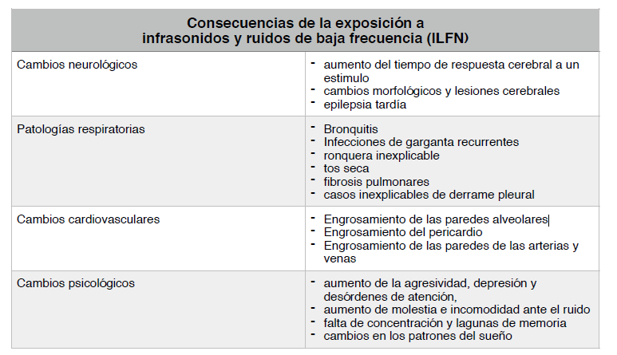

Tampoco se ha estudiado las características de la población que estará expuesta a esos niveles acústicos teniendo en cuenta los factores que modulan el impacto en esta población como factores de salud de las personas, distintas sensibilidades auditivas, y experiencia vital del sujeto y sus expectativas. En las culturas occidentales, las mayores diferencias se encuentran entre los habitantes de los pequeños núcleos rurales y los de las grandes ciudades. Dentro de un mismo sector de población, el factor edad parece ser también significativo. En cuanto a la actividad del receptor, para un mismo sonido, dependiendo de la actividad del receptor, éste puede ser considerado como un ruido o no. El caso más evidente es el de los periodos de descanso. Un sonido que puede ser considerado como agradable (un concierto de música) se convierte en un ruido molesto si el receptor pretende dormir. Además habría que tener en cuenta las expectativas y la calidad de vida de la población rural; debido a las expectativas de descanso depositadas en la segunda residencia o por ser entornos de una gran calidad ambiental, se aceptan peor los ruidos que en entornos medioambientalmente degradados.

- IMPACTO SOBRE LOS HÁBITATS, FLORA Y FAUNA:
La cuenca del río Cabrera y sus afluentes, como el Río Benuza, acoge una notable biodiversidad, tanto en las laderas como en las riberas y cauces que componen toda su red de drenaje. Son múltiples y valiosos los tipos de hábitats y especies de flora y fauna protegidas por las legislaciones europea, nacional y autonómica (Calleja & Vigalondo, 2019; Durá et al. 2021).
La explotación minera Termenon II afecta (según las Bases de datos del Inventario Español de Especies Terrestres del MIERD) a 131 especies amparadas por la Directiva 92/43/CEE del Consejo, de 21 de mayo de 1992, relativa a la conservación de los hábitats naturales y de la fauna y flora silvestres (ver tabla 1). Sin embargo, el EsIA, no analiza los impactos sobre las mismas de forma objetiva y suficiente (se limita a meras asunciones sin ningún rigor técnico o científico) y además omite una buena parte de ellas, incluidas especies amenazadas.
Son numerosos los hábitats protegidos por la Directiva europea Hábitats -que aparecen recogidos en su Anexo I y que debieran ser considerados. Por ejemplo, el proyecto arruinará por completo los bosques de ribera (p. ej. Alisedas) asociados a la red biográfica afectada por las escombreras, pistas y consumo de agua. Éstos bosques pertenecen al Hábitat Prioritario 91E0 y requieren especial atención de conservación por parte de todas las administraciones (local, autonómica y nacional). Igualmente se van a ver muy afectados los siguientes hábitats del Anexo I: 8220 relativo a hábitats rocosos, 9230 relativo a robledales y otros muchos que debieran considerarse convenientemente y que también se ignoran en el EsIA (9260, 9340, 4010, 4030 y 4090).
Respecto a la fauna hay que poner de manifiesto la presencia de Desmán Ibérico (Galemys pyrenaicus), especie prioritaria en conservación e incluida en el Anexo II de la Directiva europea Hábitats (véase Tabla 1) y de la Trucha común de genética pura 100% en el río Cabrera, y sus afluentes Benuza y Sotillo afectadas ya por la presión que somete la industria pizarrera instalada en la zona y que se vería incrementada.
Siguiendo con mamíferos, cabe reseñar la presencia en los últimos años de ejemplares de Oso Pardo (Ursus arctos), especie también declarada en peligro de extinción, siendo ésta una de las zonas más importantes de extensión de la especie hacia el sur. La implantación de esta cantera supondría de nuevo un obstáculo crítico para su expansión y su presencia en el sur de la provincia de León, oeste de la provincia de Ourense y norte de la provincia de Zamora (Durá et al. 2025: https://doi.org/10.56398/ajacieda.00441).
Existen en la zona grupos reproductores de lobo (Canis lupus). En este sentido, el consenso científico establece que los enclaves de hábitat valioso para grandes carnívoros deben ser objeto de una protección especial como consecuencia de la gran sensibilidad de estas especies a las molestias y a la fragmentación y modificación de su hábitat.
Otro grupo severamente afectado por el proyecto y prácticamente ignorado en el EsIA son los anfibios, el grupo de vertebrados más amenazado del planeta. Actualmente existen importantes afecciones a causa de las canteras de pizarra ya existentes, sobre la Chioglossa lusitanica, una salamandra catalogada como VU e incluida en el anexo II de la Directiva Europea Hábitats (véase la tabla adjunta). Igualmente está muy afectada la Rana patilarga (Rana iberica), especie endémica del noroeste ibérico, muy sensible a las alteraciones en los cursos de montaña que ocupa. Por otra parte, los diversos hábitats acuáticos, tanto permanentes como estacionales que se encuentran en el área que abarca el proyecto, son hábitat de las siguientes especies, que poseen una baja capacidad de dispersión y que, por tanto, se verían seriamente afectados por la construcción y funcionamiento de la explotación minera: Tritón palmeado (Lissotriton helveticus), Tritón ibérico (Lissotriton boscai), Tritón jaspeado (Triturus marmoratus), Rana bermeja (Rana temporaria) y Sapo corredor (Epidalea calamita).
Las fuentes en este macizo, afectadas por la explotación minera y sus infraestructuras asociadas, son los puntos elegidos para reproducirse por la Salamandra común (Salamandra salamandra gallaica), que resulta ser uno de los mayores bioindicadores de la calidad de sus aguas.
En cuanto a los reptiles, se encuentra presente una enorme diversidad, la mayor en el cuadrante noroccidental ibérico, con la presencia de siete colúbridos, dos vipéridos y la práctica totalidad de los lacértidos. Entre estas especies destaca la Lagartija leonesa (Iberolacerta galani), endémica de los Montes de León, donde vive entre los 1000 y 2000 m.s.n.m. en los macizos montañosos que se extienden entre las provincias de León, Ourense y Zamora; esta especie está catalogada como “Vulnerable” en el Catálogo español de especies amenazadas. También merece una especial mención el lagarto verdinegro, endemismo ibérico incluido en el Anexo II de la directiva europea Hábitats (véase Tabla 1) y la Culebra de esculapio (Zamenis longissimus), muy escasa en la península Ibérica y desconocida en este entorno hasta hace unos pocos años, donde mantiene una pequeña e interesante población relicta y aislada.
En cuanto a las aves, es de gran relevancia la presencia del Águila real (Aquila chrysaetos) en el entorno de la cantera proyectada. De hecho, se da en la zona una circunstancia poco común para esta especie: la presencia de varias parejas reproductoras en las inmediaciones del área afectada por el proyecto. No en vano, la zona afectada por el proyecto (Macizo de Peña Trevinca y Sierra de Cabrera), es una de las áreas con mayor densidad de esta rapaz en la provincia de León y el mayor núcleo reproductor de la comunidad de Galicia, donde está clasificada como “En peligro de extinción” en el Catálogo gallego de especies amenazadas. El Milano Real (Milvus milvus) también está presente en la zona afectada; esta especie se encuentra incluida en el Catálogo español de especies amenazadas con categoría de “En peligro de extinción”. Asimismo, cabe destacar que se encuentran presentes en la zona el Aguilucho cenizo (Circus pygargus), y el colirrojo real (Phoenicurus phoenicurus), junto con la visita cada vez con mayor frecuencia y en mayor número del buitre negro (Aegypius monachus), especies también incluidas en el Catálogo español de especies amenazadas con categoría “Vulnerable”.
Estos parajes, salpicados de formaciones rocosas rodeadas de matorral y pastizales de montaña, son utilizados como territorios de cría por otras aves, como el Roquero rojo (Monticola saxatilis), por la Collalba gris (Oenanthe oenanthe) y por el Bisbita alpino (Anthus spinoletta), especies de montaña todas ellas en declive y severamente afectadas por este tipo de infraestructuras.
Hay que destacar la presencia de la Perdiz pardilla (Perdix perdix hispaniensis), que mantiene, precisamente en esta zona de cordales, una de sus escasas áreas de distribución actual en Galicia y en Castilla y León; actualmente, se encuentra catalogada como “Vulnerable” en el Catálogo gallego de especies amenazadas. Otras especies, incluidas también en el Catálogo Gallego como vulnerables, son el Alimoche (Neophron pernocterus) y el Búho real (Bubo bubo).
Son muchas otras las especies de paseriformes con poblaciones de interés, ligadas a la disponibilidad de mosaicos de zonas arbustivas con matorral disperso y manchas de pastizal entre las que cabe destacar el Pechiazul (Luscinia svecica) que, con la drástica alteración prevista de estos cordales, vería seriamente afectada una de sus escasas áreas de reproducción en la Península Ibérica. La afección sería igualmente significativa para la Curruca rabilarga (Sylvia undata) o para el Escribano hortelano (Emberiza hortulana).
Entre las aves rapaces destaca también la presencia de una población de Aguilucho pálido (Circus cyaneus), seriamente amenazada en la actualidad por el decreciente número actual de efectivos. El proyecto afectaría también a las parejas de Halcón peregrino (Falco peregrinus) que se reproducen en las zonas cercanas.
Dentro de las zonas de carácter rupícola se considera también de interés la población presente de chova piquirroja (Pyrrhocorax pyrrhocorax) que encuentra en los pastizales de las cotas más altas de la sierra, importantes áreas de alimentación durante la época estival.
Estas especies son solo un ejemplo de todas las que verían seriamente afectadas sus zonas de nidificación y alimentación, en caso de llevarse a cabo el proyecto.
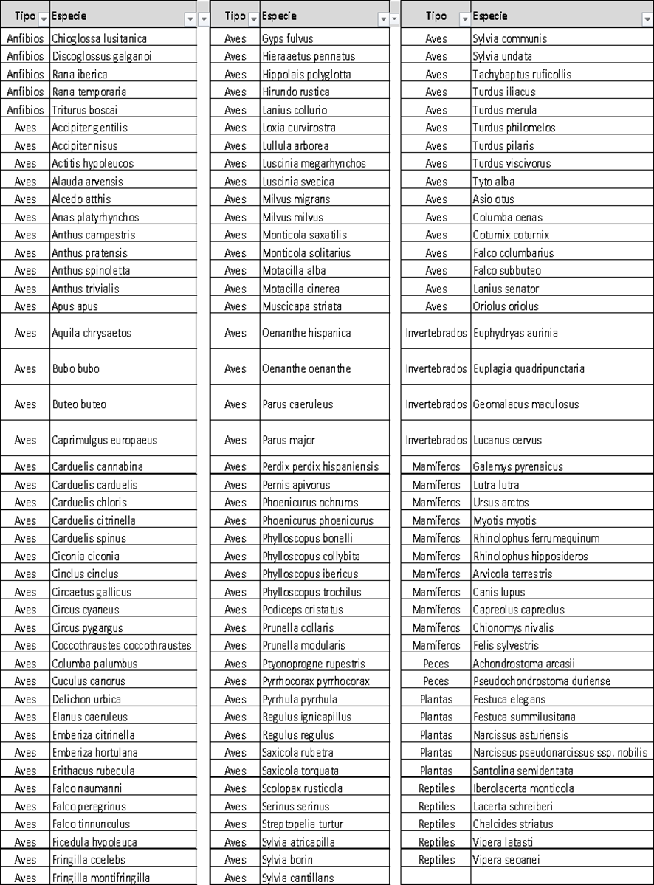
- IMPACTO SOBRE LA CALIDAD DEL AGUA Y LOS CURSOS FLUVIALES:

El presente EsIA ignora por completo y no cita la Directiva (Europea) Marco del Agua Directiva 2000/60/CE.
En el EsIA se afirma que hay un nulo sobre el Dominio Público Hidráulico. Esto es lamentablemente falso porque se va a explotar el cauce del río Benuza(cuyo curso ha sido cambiado varias veces por esa explotación). Se puede apreciar fácilmente mediante las ortofotos disponibles en el propio estudio.
La cartografía de las redes de drenaje, evaluación de aguas pluviales y balsas de decantación es confusa . Se reflejan canales que se cortan y quedan desconectados en las laderas.
No hay planos y explicaciones claras y completas de cómo se distribuye la red de drenaje y qué sucede con el agua y los sedimentos acumulados en la balsa de decantación. No se explica la gestión de los lodos que vayan colmatando la balsa.
No se especifica cómo se recogen y gestionan los líquidos y sedimentos contaminantes que circulan por cunetas y canales. Tampoco los que terminan en las balsas de decantación.
Todas estas deficiencias son clave pues afectan a tipos de hábitats y especies de la directiva Hábitats que son prioritarios. Por ejemplo el tipo de hábitat prioritario 91E0 (Anexo I Directiva Hábitats) y la especie de fauna Galemys pyrenaicus (Anexo II, Directiva Hábitats).
Actualmente, las empresas pizarreras están frecuentemente vertiendo aguas residuales y lodos al río Cabrera, claramente contraviniendo la normativa ambiental (europea, nacional y autonómica) y generando graves perjuicios al medio natural y a la salud humana. Parece que este proyecto, por las notables irregularidades detectadas, va perpetuar dicha lamentable realidad.
A continuación se inserta la ficha de la masa de Agua del Río Benuza , afluente del Cabrera , afectado ya por varias escombreras que ocupan su cauce , invadiendolo completamente en algún tramo.
Asimismo los vertidos que las explotaciones pizarreras realizan de manera recurrente tanto al río Benuza , tienen a esta masa de agua en un estado de conservación alarmante.
Los vertidos en el Río Cabrera han sido denunciados en varias ocasiones recientemente , abriéndose expedientes sancionadores por parte de la CHMS a varias empresas de la zona.
La ampliación prevista de la explotación Termenon II agravará las afecciones existentes, incrementando la presión sobre el acuífero y los recursos hídricos que abastecen a Sigüeya.
La extensión de la escombrera de la nave de labrado y la ausencia de sistemas eficaces de depuración y control de vertidos suponen un riesgo de contaminación directa sobre las pedanías de Lomba y Sigüeya.
Estos vertidos y filtraciones son perceptibles y comprobables por los propios vecinos, que sufren las consecuencias medioambientales y sanitarias de una actividad que no garantiza la protección del dominio público hidráulico ni de las aguas destinadas al consumo humano.
De conformidad con lo establecido en la Ley 21/2013, de Evaluación Ambiental, y en la Ley 22/1973, de Minas, las administraciones deben asegurar que toda actividad extractiva se desarrolle sin causar perjuicio a los recursos naturales ni a la población.
La falta de medidas correctoras adecuadas vulnera los principios de precaución, prevención y sostenibilidad ambiental, que deben regir toda actuación minera.

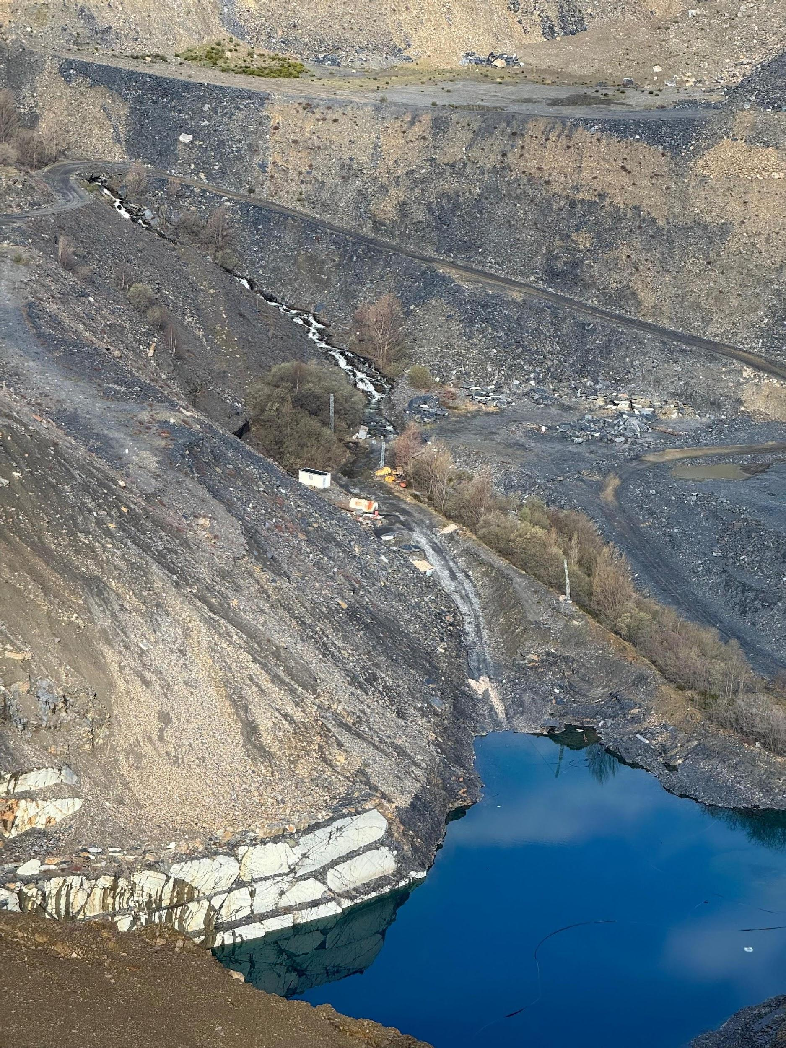
Cuenca del Río Benuza alterada por una cantera.

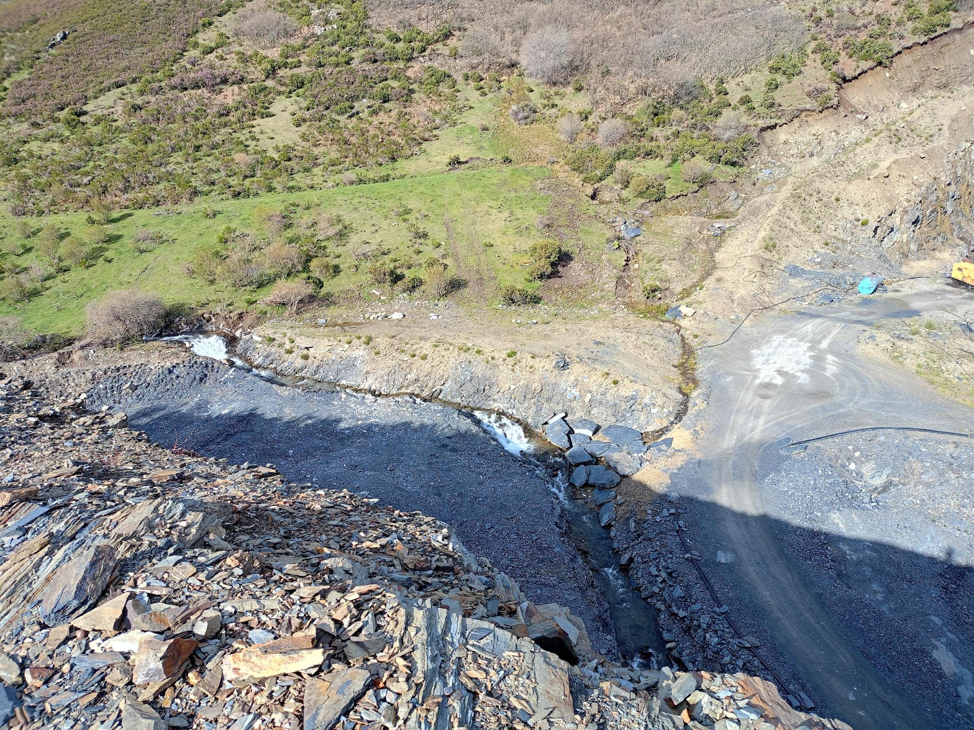
Cuenca del Río Benuza alterada por una cantera.

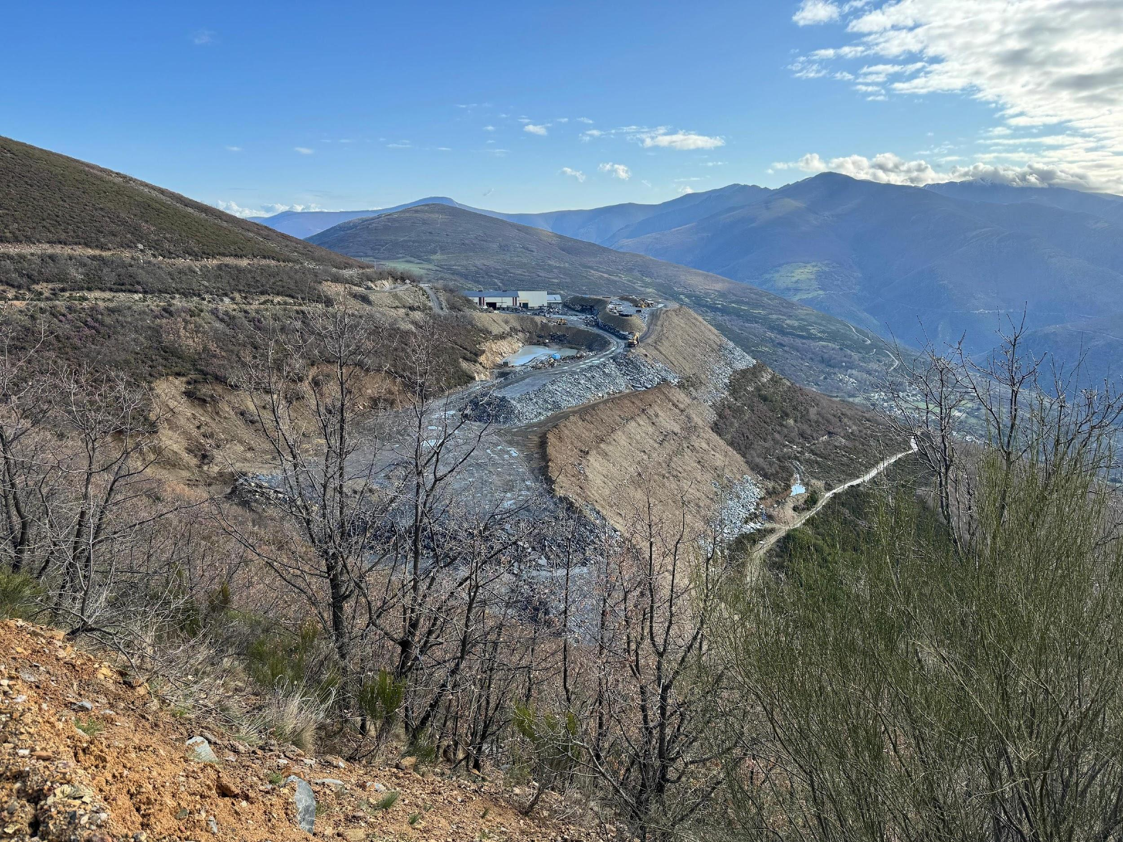
Nave de Labrado y escombrera Marinita

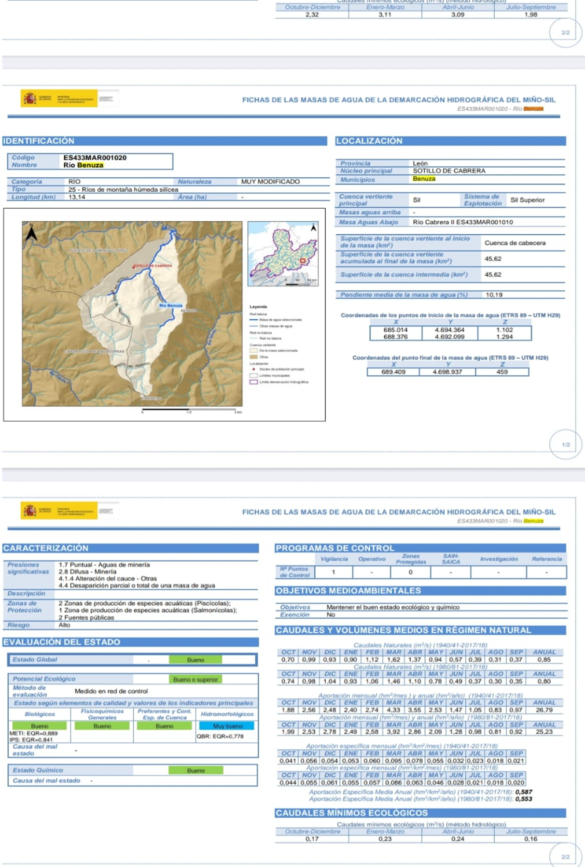

4.COLISIÓN FRONTAL CON LOS OBJETIVOS DE LA UE SOBRE LA BIODIVERSIDAD
A continuación, se reproducen varios textos de la propia Estrategia de la UE sobre la Biodiversidad de aquí a 2030, Comisión Europea, Bruselas 20.05.2020:
“Invertir en la protección y recuperación de la naturaleza será también fundamental para la recuperación económica de Europa tras la crisis de la COVID-19. Cuando la economía vuelva a ponerse en marcha, es fundamental no retroceder y evitar quedar atrapados en viejos hábitos perjudiciales. El Pacto Verde Europeo —la estrategia de crecimiento de la UE— nos servirá de brújula en la recuperación y garantizará que la economía esté al servicio de las personas y la sociedad y devuelva a la naturaleza más de lo que le quita. La protección de la biodiversidad está totalmente justificada desde el punto de vista económico. La industria y las empresas dependen de genes, especies y servicios ecosistémicos como insumo crítico para la producción, en particular de medicamentos. Más de la mitad del PIB mundial depende de la naturaleza y de los servicios que esta presta, y tres de los sectores económicos más importantes, a saber, la construcción, la agricultura y los alimentos y bebidas, son fuertemente dependientes de ella”.
Para que, de aquí a 2030, se vaya recuperando la biodiversidad, debemos reforzar las medidas de protección y recuperación de la naturaleza. Esto debe hacerse mejorando y ampliando nuestra red de espacios protegidos y desarrollando un ambicioso Plan de Recuperación de la Naturaleza de la UE.
Por el bien de nuestro medio ambiente y de nuestra economía, y para apoyar la recuperación de la UE tras la crisis de la COVID-19, tenemos que proteger la naturaleza con más empeño. En este sentido, en la UE deben estar protegidos al menos el 30 % de la superficie terrestre y el 30 % de la marina. Esto representa una superficie adicional respecto a la actual de al menos un 4 % de espacios terrestres protegidos y un 19 % de espacios marinos. El objetivo se ajusta plenamente a lo que se está proponiendo en el marco mundial para la diversidad biológica después de 2020.
En este contexto, debe prestarse una atención especial a los espacios que tengan un altísimo valor o potencial en cuanto a biodiversidad, ya que son los más vulnerables al cambio climático y requieren cuidados particulares en forma de protección estricta. En la actualidad, solo el 3 % de los espacios terrestres y menos del 1 % de los marinos disfrutan de una figura de protección estricta en la UE. Tenemos que hacer más y mejor por proteger esos espacios. En este sentido, debe protegerse estrictamente al menos una tercera parte de los espacios protegidos, lo que representa un 10 % de la superficie terrestre de la UE y un 10 % de la marina. Esto también está en consonancia con lo que se ha propuesto como ambición mundial.
Dicho esto, tampoco cabe discusión a la hora de reconocer que las áreas de montaña son, sin lugar a dudas, los espacios que, todavía y en mayor grado, acogen y conservan comunidades, hábitats y procesos naturales decisivos e irremplazables para todo el resto del territorio continental. Es absolutamente reconocido el papel de las montañas como sistemas fuente de una multiplicidad de servicios ecosistémicos imprescindibles e insustituibles para el funcionamiento del resto de los territorios continentales.
El modelo de protección de la Red Natura 2000 se basa en la constitución de una red ecológica, lo que implica el reconocimiento de los elementos necesarios para su vertebración, más allá de los espacios LIC y ZEPA. La mejora de la coherencia ecológica y la conectividad de la Red Natura 2000 mediante la conservación de corredores ecológicos y la gestión de los elementos del paisaje y áreas territoriales esenciales o de primordial importancia para la migración, la distribución geográfica y el intercambio genético entre poblaciones de especies de fauna y flora, está expresamente regulado en los arts. 3.3 y 10 de la Directiva 92/43 de Hábitats y en el art. 46 de la Ley 42/2007.
El art. 3.1 de la Directiva 92/43 de Hábitats y el art. 4.3 de la Directiva de Aves, establecen, en primera instancia, una coherencia “primaria” derivada de la obligación de garantizar el estado de conservación favorable de hábitats y especies relacionados entre sí, a través de la red de espacios protegidos Natura 2000. Pero también los arts. 3.3 y 10 de la Directiva 92/43 de Hábitats hablan de una coherencia ecológica “reforzada” referida a la protección de determinados elementos del paisaje y del territorio que, aún ubicados fuera de la Red Natura 2000, son importantes por su papel conector entre hábitats y especies. Esta importante característica adicional de la coherencia ecológica es la “conectividad” entre los sitios de la red
Espacios Red Natura afectados, distancia aproximada a la explotación:

Código | Espacio Red Natura 2000 | Distancia al P.E.
ES4130022 | ZEPA Montes Aquilanos y Sierra del Teleno | < 5.0Km
ES4130117 | LIC Montes Aquilanos y Sierra del Teleno | < 5.0Km
ES4130024 | ZEPA Sierra de La Cabrera | < 2.5 Km
ES4190110 | ZEC Sierra de La Cabrera | < 2.5Km
ES4190009 | ZEPA Lago de Sanabria y alrededores | < 5.0 Km
ES4190105 | ZEC Lago de Sanabria y alrededores | < 5.0 Km
ES0000437 | ZEPA Pena Trevinca | < 5.0 Km
ES1130007 | ZEC Pena Trevinca | < 5.0 Km

- SOBREEXPLOTACIÓN DE LA ZONA POR ACUMULACIÓN DE CANTERAS DE PIZARRA EN LA ZONA.
No se puede obviar la sinergia negativa por la acumulación de proyectos extractivos de pizarra en el municipio de Benuza. La severa afección que están teniendo en el paisaje en las cabeceras de los valles del Río Benuza y el Arroyo de Sotillo además de las cercanas explotaciones de San Pedro de Trones, Sigüeya y La Baña estás últimas dentro de la Red Natura 2000, al ubicarse en la cabecera del valle del río Cabrera, en zona ZEC y ZEPA Sierra de la Cabrera (ES4130024), en area de afección de ZEC y ZEPA Lago de Sanabria y alrededores (ES4190009) y ZEC y ZEPA Pena Trevinca (ES0000437) también declarada Zona de Especial protección dos Valores Naturais, y dada su proximidad a los Monumentos Naturales Lago de la Baña y Lago Truchillas, queda fuera de toda duda.
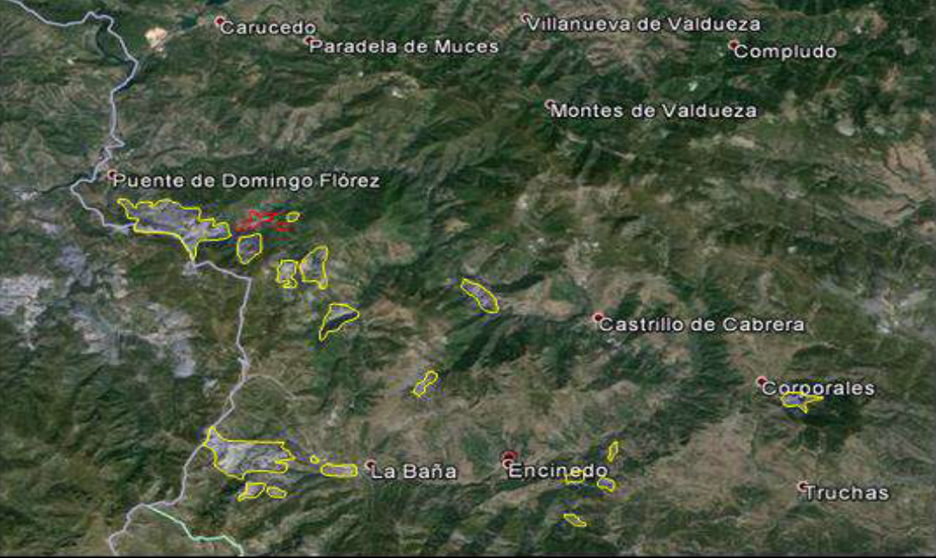
El espacio natural ZEC Sierra de la Cabrera ya ha quedado cercenado por las actuales explotaciones mineras y lo que en ningún caso debe suceder es que se sigan destruyendo áreas integrantes de la Red Natura, en aras de nuevas especulaciones empresariales en lugares inadecuadas. El estado español reafirmó el 25 de febrero de 2022 el compromiso de consolidar la Red Natura 2000, tal y como figura en la página del Ministerio de Transición Ecológica y el Reto Demográfico, como principal herramienta de conservación de la Biodiversidad en Europa, mejorando su gestión, impulsando actividades económicas sostenibles y compatibles con la conservación de sus valores ecológicos y destacando sus múltiples beneficios ante el conjunto de la sociedad.
España se sitúa como uno de los países que más contribuye a la Red Natura 2000 con un 27% de su superficie, lo que representa una quinta parte del total de la red terrestre europea, y entre los principales retos, se ha comprometido a seguir avanzando en la protección y gestión efectiva de al menos un 30% de nuestra superficie terrestre y marina para el año 2030, que contribuya a proteger la biodiversidad y a hacer frente a los efectos del cambio climático. Proyectos como estas explotaciones pizarreras no pueden seguir comprometiendo estos objetivos.

- IMPACTO SOCIOECONÓMICO.
La instalación de esta explotación minera , por el factor acumulativo con las ya existentes afecta gravemente a la calidad de vida en los pueblos de Cabrera como afección en conjunto, ya que incluso los pueblos menos próximos se verían afectados en la misma medida por el alcance de prácticamente todos los impactos socioeconómicos.
- Impacto paisajístico. Afección visual directa por la explotación a cielo abierto y de la escombrera.
Sobre las afecciones paisajísticas, aunque las canteras ya forman parte del paisaje desde hace tiempo, no se pueden considerar como un elemento más del mismo, máxime con el cambio de legislación que se ha producido en las últimas décadas. Esto afecta especialmente a la geomorfología glaciar de la cabecera del arroyo del Cuadro, que no se contempla. El uso de suelos no está actualizado (Corinne 2006) y además es poco claro, por lo que las afecciones no son reales
- Impacto en el empleo y la despoblación. Se destruye empleo en diversos ámbitos como el turismo, el sector forestal , la ganadería extensiva o la apicultura y se propicia la despoblación.
- Impacto en el patrimonio privado. El valor de las casas y propiedades cae hasta un 80%. Se desincentiva la compra o rehabilitación de viviendas. Se pierde afluencia de residentes temporales y turismo. Se frena el desarrollo de proyectos de agricultura, ganadería o apicultura.
- Impacto en el patrimonio arqueológico y el turismo. La red de canales romanos de Las Médulas que comienzan en la cabecera del río Cabrera y discurren durante más de 100 kms. (Canal C-5) se verían afectados visualmente de manera irreversible. El turismo cultural y de naturaleza son bases de desarrollo real y duradero que serían destruidas y también se vería seriamente comprometida la tramitación del Parque Natural de Cabrera y el Geoparque Medulas/Teleno de la UNESCO.
Hay evidencias de que existan otros bienes culturales no inventariados hasta la fecha, el EsIA carece de un estudio arqueológico específico sobre el terreno.. A continuación hacemos una relación de los mismos:
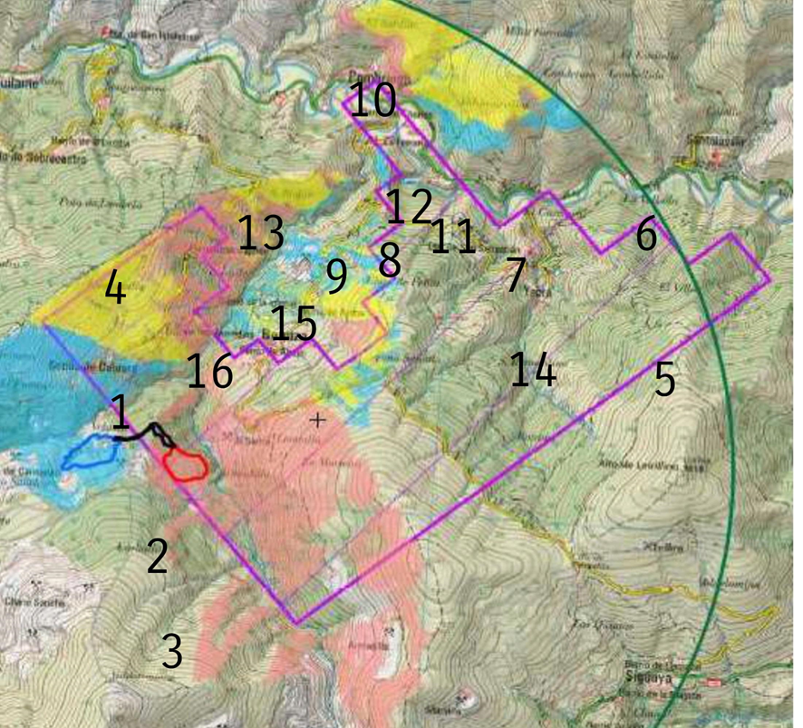
1—Captación Canal Romano de Vianzola
2-Mámoa del Pedroso 1
3-Mámoa del Pedroso 2
4-Posible Mámoa
5-Petroglifos (Cazoletas)
6- Castro El Castrión
7-Castro El Sagrado
8- Vestigios Ermita San Roque
9-Castro de Santaolalla
10-Castro de La Pedriña
11-Castro “Los Castros”
12-Vestigios Camino Real
13-Mirador de Los Canales Romanos de Las Médulas y curva de Los Ladrones
14 – Vestigios Camino Real ambos sentidos (izquierda y derecha) y escrituras antiguas
15-Vestigios Eclesiásticos , Ermita,tumbas y otras construcciones muy antiguas
16- Varias cuevas a ambos lados del río Benuza,una de ellas donde residió el ermitaño San Blas y varias grietas desprendiendo vapores y calor ( posibles termas subterráneas).
De todos estos puntos de interés la mayoría se encuentran en estudio para su catalogación,algunos ya tienen una protección al estar catalogados.
En el siguiente mapa podemos observar el mapa arqueologico de la zona según el visor de la Junta de Castilla Y León:
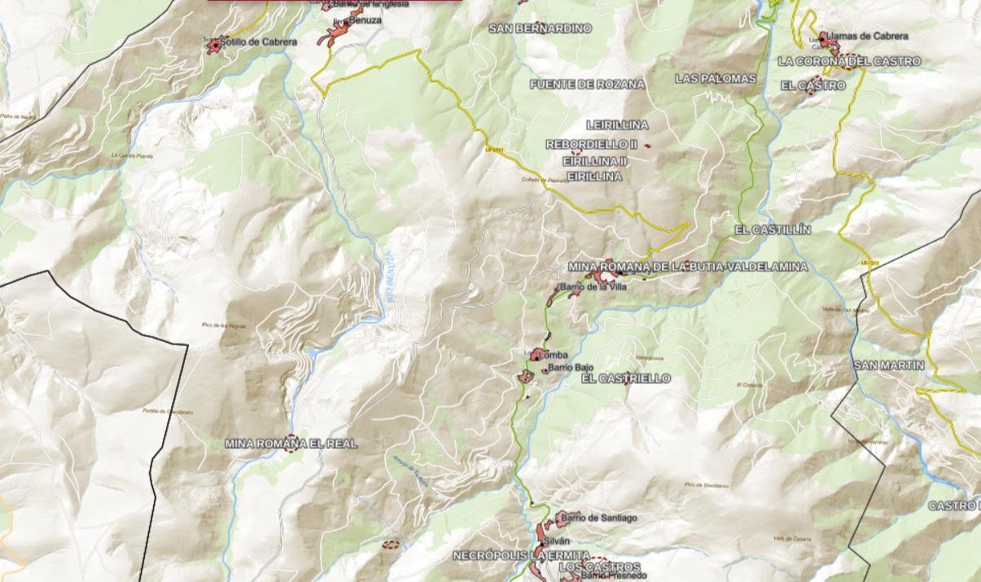
Fuente Idecyl.
En este mapa podemos ver la grave amenaza que supone el proyecto de ampliación de la explotación de pizarra Termenón II sobre el sitio arqueológico de la mina romana de oro “El Real”, situado en la pedanía de Sigüeya, término municipal de Benuza (León).

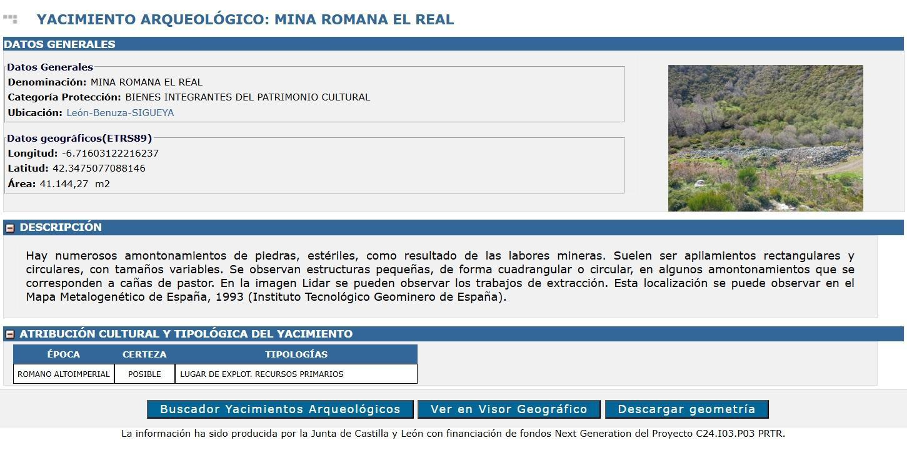
Dicha ampliación afectaría de forma directa e irreversible a este enclave arqueológico, vinculado al sistema de minería aurífera romana del noroeste peninsular, y que, conforme a lo establecido en la Ley 16/1985 de Patrimonio Histórico Español y en la Ley 12/2002 de Patrimonio Cultural de Castilla y León, debe ser objeto de protección y conservación.
Asimismo, debe señalarse la cercanía a diversos sitios con cazoletas —Rebordiello, Leirillína, Fuente Rozana, Eirillina, Alcanceira, entre otros—. La presencia de manifestaciones de arte rupestre en la comarca aledaña (Pala de Cabras), junto con la proximidad del sitio arqueológico de la mamoa de Pedroso, refuerzan la hipótesis de un poblamiento prehistórico aún escasamente conocido, correspondiente a un periodo de gran relevancia en otras áreas de la Península Ibérica (Calcolítico–Bronce Antiguo).
- Impacto en la ganadería. Se reduce la superficie de pastos. Se pierde el beneficio económico que aportan a los pueblos. Los animales sufren alteraciones en su salud y en su reproducción. Los productos pierden su sello de calidad.
- Impacto en la apicultura. El ruido, el polvo y la desaparición de flora alteran la orientación de las abejas. Se vuelven inquietas y agresivas y mueren por desorientación.
- Impacto en la caza. La fauna se desplaza a otras zonas. El valor de los cotos de caza disminuye y con ello su beneficio económico a los pueblos.
-Impacto en el Turismo: La afección al patrimonio cultural y natural devalúa el atractivo turístico del entorno, en este caso de Cabrera, lo cual se traducirá además en la destrucción de empleo relacionado con este sector, ligado a un aumento de la despoblación. Además, el turismo es una de las principales actividades económicas de las zonas vecinas de Las Médulas y la Tebaida Berciana, los impactos expuestos anteriormente esta actividad se verá gravemente afectada. El EIA manifiesta que como no hay infraestructura turística ésta no se verá afectada, pero si anula una posible actividad turística en un futuro. La Cabrera tiene un valor y un potencial turístico de primerísimo nivel gracias a su patrimonio natural, paisajístico, cultural y arqueológico. Todo este valor turístico disponible y que a duras penas persiste dada la gran cantidad de explotaciones en activo, será aniquilado por todos los impactos negativos expuestos en los puntos anteriores haciendo inviable cualquier iniciativa turística en la zona.
No existe en el EsIA ningún apartado donde se trate el efecto económico que produciría en el turismo todos los impactos mencionados.
7. CONSIDERACIÓN FINAL
La evaluación ambiental es el último recurso para prevenir que determinados planes, programas y proyectos conlleven un deterioro irreversible de la biodiversidad y del medio ambiente a distintas escalas.
La Ley 21/2013 de Evaluación de Impacto Ambiental establece la obligación de que los Estudios de Impacto Ambiental (art.35.c) contengan la “Identificación, descripción, análisis y, si procede, cuantificación de los posibles efectos significativos directos o indirectos, secundarios, acumulativos y sinérgicos de los proyectos sobre los siguientes factores: la población, la salud humana, la flora, la fauna, la biodiversidad, la geodiversidad, el suelo, el subsuelo, el aire, el agua, el medio marino, el clima, el cambio climático, el paisaje, los bienes materiales, el patrimonio cultural, y la interacción entre todos los factores mencionados, durante las fases de ejecución, explotación y en su caso durante la demolición o abandono de los proyectos”. En definitiva, el EsIA es el elemento clave para que, a lo largo del proceso de Evaluación de Impacto Ambiental, se pueda valorar de forma objetiva y suficiente la compatibilidad de un determinado proyecto.
Sin embargo, el EsIA sometido a información pública presenta una calidad manifiestamente deficiente (sirvan los puntos anteriores como ejemplo), por lo que no puede servir como base para la concesión de una Declaración de Impacto Ambiental favorable. La falta de consideración mínimamente rigurosa y objetiva de los impactos sinérgicos y acumulativos; la falta de detalle en la afección sobre espacios protegidos; la insuficiente valoración de los impactos sobre hábitats prioritarios; la carencia de un análisis riguroso y detallado de los impactos sobre especies en peligro de extinción y vulnerables, invalida el presente Estudio de Impacto Ambiental.
Por todo lo expuesto, ___(persona o entidad representada)________________________
SOLICITA
Que tenga por presentado este escrito y por formuladas las alegaciones que se presentan en tiempo y forma, que sean estimadas las mismas y que en atención a su contenido se dicte Declaración de Impacto Ambiental desfavorable para esta explotación minera y sus infraestructuras auxiliares y su denegación de la Autorización Administrativa, y su anulación definitiva por todo lo anteriormente expuesto.
Que es precisa una respuesta razonada a estas alegaciones de acuerdo con lo establecido en la Ley 39/2015, de 1 de octubre, del procedimiento administrativo común de las administraciones públicas, siendo la falta de respuesta motivo de nulidad de la tramitación.

En Cabrera , León , a 11 de Noviembre 2025.

